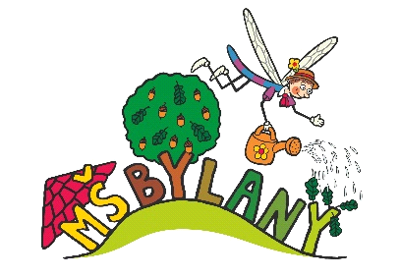Mateřská škola, Bylany, okres Chrudim
PLÁN ŠKOLNÍCH AKCÍ
Hokejbal
Kdy: 8. 2. 2016
Dětský karneval
Kdy: 11. 2. 2016
JÓGA pro děti
pod vedením lektorky v pěti blocích (jednou za 14 dní od 9.30 hod.)
Kdy: 17. 2. 2016, 2. 3. 2016, 16. 3. 2016, 30. 3. 2016, 13. 4. 2016
Návštěva KNIHOVNY V HEŘMANOVĚ MĚSTCI
Kdy: 7. 3. 2016
Divadélko – VÍLA SRDÍČKOVÁ „Jarní kočička“
Kdy: 11. 3. 2016 (od 10.30hod.)
EKO program „Bylinky“
Kdy: 14. 3. 2016 (od 9.00)
DEN OTEVŘENÝCH DVEŘÍ V NAŠÍ MATEŘSKÉ ŠKOLE
Kdy: 17. 3. 2016 (10.00 – 11.30, 14.30 – 16.00 hod.)
Vynášení MORANY (společná akce s rodiči a veřejností)
Kdy: 23. 3. 2016 (od 15.00 hod)
Péče o zoubky (náhradní termín)
Kdy: 1. 4. 2016 (od 9.00)
ZÁPIS NOVÝCH DĚTÍ DO MŠ
Kdy: 5. 4. 2016 (10.00 – 16.00 hod)
Divadélko JÓ JO „Aprílová pohádka“
Kdy: 7. 4. 2016 (od 8.30 hod.)
Divadlo U DVOU SLUNCÍ
Kdy: 11. 4. 2016 (od 10.30)
DRAVCI
Kdy: 14. 4. 2016 (od 11.00 hod.)
Zrakový screening
Kdy: 21. 4. 2016 (dopoledne)
HASIČI (společná akce s rodiči a veřejností)
Kdy: 27. 4. 2016 (odpoledne)
NETRADIČNÍ BUBENICKÁ DÍLNA
Kdy: 5. 5. 2016 (od 9.00 hod.)
Překvapení pro naše maminky ke DNI MATEK
(akce jen pro „naše“ maminky)
Kdy: 5. 5. 2016 (od 15.00 hod.)
EKO program „Mraveniště“
Kdy: 12. 5. 2016 (od 9.00 hod.)
Divadélko – SRDÍČKOVÁ VÍLA „O velkém šnekovi“
Kdy: 23. 5. 2016 (od 8.30 hod.)
VYSTOUPENÍ DĚTÍ Z BYLANSKÉ ŠKOLIČKY (akce pro rodiče a veřejnost)
Kdy: 15. 6. 2016 (v 15. 30 hod.)

